《模拟电子技术》测试题一（参考答案）
一、填空题（共20分，每空1分）
1.反向击穿 单向导电
2.正向 0.7v
3.60 1000
4.温度变化 放大器不能正常工作 差分
5.幅频特性 相频特性 耦合电容和晶体管结电容
6.电压 输入阻抗高、热稳定性好和便于集成化等优点
7.正 R—C
8.电网电压变化 负载变化
9．稳定静态工作点 改善放大性能指标
二、选择题（共20分，每题2分）
1.b ；2.b ；3.b ；4.b ；5.c ；6.c ；7.c ；8.d ；9.c ；10.b

三、判断正误（共8分，每题1分;正确的画“√”，错误的画“×”）
1.× ; 2. × ; 3. × ; 4.√; 5.× ; 6.√ ;7.× ;8.× ;
四、判断下列放大电路中的反馈类型（共4分，每题1分）
图1.R_{3:} 串联电流负反馈（交直流）；R₅串联电压负反馈（交直流）
R₄: 串联电流正反馈（交直流）
图2.R₁: 并联电流负反馈（交直流）；
图3:R₅、R₂、R₃、R₄和A₂构成串联电压负反馈
图4.R_{f}：串联电压负反馈
五、判断下面电路能否振荡（共4分，每题2分）
图5.1 由于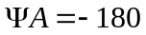°,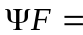0～270°,能产生正弦波振荡；
图5.2 不能振荡，因为LC并联谐振时，阻抗无穷大，电路不能形成正反馈。
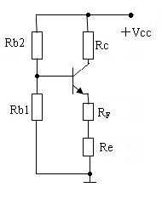
六、解：①U_{BQ}=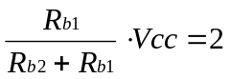v
I_{EQ}≈I_{CQ}=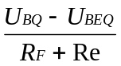≈1mA
I_{BQ}=IEQ/(1+β)≈10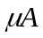
U_{CEQ}=Vcc－I_{EQ}(Rc＋R_{F}+Re)≈5.7v
②r_{be}＝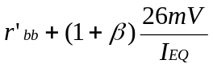≈2.73kΩ
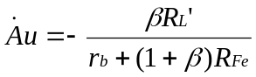≈-7.7
R_{i}＝R_{b1}∥R_{b2}∥（r_{be}＋（1+β）Re）≈3.7kΩ
R。＝Rc＝5KΩ （图略）
③此时R_{i}将增大，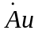将下降，≈－1.92
【评分标准】①4分，计算过程3分，图1分； ②4分，计算过程3分，图1分
③2分，问题回答和计算结果各1分。
七、解： ①对A1：u₀₁=（1+R₂/R₁）u₁=11u₁
对A2: u－＝u＋＝0 ，因R₃=R₄ 故u02=－11u₁
于是 u。＝u₀₁-u₀₂=11u₁-(-11u₁)＝22u₁
②A1形成的反馈为：电压串联负反馈
A2形成的反馈为：电压并联负反馈
【评分标准】①6分，按步骤每步2分
②4分，每问2分。
八、解：①波形出现交越失真（图略）
②P。＝1.56w
③Pomax＝5.1w
【评分标准】①2分；②3分；③3分。
九、解： ①U_{L}=1.2U_{L}=1.2×25=30V
②I_{D}=I_{L}/2=0.5/2=0.25A
U_{RM}=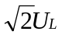=1.4×25=35V
③ 滤波电容：C=(3～5)T/2R_{L}
因R_{L}=U_{L}/I_{L}=30/0.5=60Ω 取T=0.02s 代入上式得：C=830μF
取C=1000μF 耐压值取50V.
④按上面的计算，整流二极管可以选择IN4002(1A,100v)，电容选择
1000μF/5OV,CD11型
【评分标准】①2分；②2分；③4分；④2分。
十、解：①Vpp＝50mv/DIV ×4DIV=200mv
U。＝Upp/2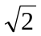≈17.68mv
②T=50μs/DIV ×7DIV=350μs
f＝1/T≈2.86kH_{Z}
【评分标准】①3分；②3分。

